LAPORAN AKHIR PELAKSANAAN KEGIATAN
MENTORING PASCA BANJARMASIN IDEATHON SMARTCITY 2023
KOTA BANJARMASIN
TAHUN 2023

- DASAR
Dalam rangka melaksanakan program Dinas Komunikasi, Informatika, dan Statistik Kota Banjarmasin Tahun 2023 Program Pengembangan dan Pengelolaan Ekosistem Kabupaten / Kota Cerdas dan Kota Cerdas Tahun 2023.

- MAKSUD DAN TUJUAN
Banjarmasin Smartcity Ideathon 2023 adalah sebuah acara inovatif yang bertujuan untuk mendorong pengembangan ide-ide cerdas dan solusi kreatif dalam rangka memajukan Kota Banjarmasin menuju status smart city. Acara ini merupakan bagian dari upaya pemerintah setempat untuk memanfaatkan teknologi dan inovasi guna meningkatkan kualitas layanan publik, efisiensi operasional, dan partisipasi masyarakat.
Dengan mengadopsi pendekatan ideathon, Banjarmasin Smartcity Ideathon 2023 memberikan platform kepada para peserta untuk berkolaborasi dan merancang solusi-solusi inovatif yang dapat mengatasi berbagai tantangan perkotaan yang dihadapi oleh Banjarmasin. Peserta diajak untuk berpikir kreatif, memanfaatkan teknologi terkini, dan mengusulkan ide-ide yang dapat memberikan dampak positif secara signifikan bagi masyarakat dan lingkungan kota.
Acara ini juga diharapkan dapat merangsang semangat wirausaha dan mengidentifikasi bakat-bakat lokal di bidang teknologi dan inovasi. Dengan memberikan ruang bagi ide-ide cemerlang, Banjarmasin Smartcity Ideathon 2023 bertujuan untuk menciptakan ekosistem inovasi yang dinamis di Kota Banjarmasin, serta memperkuat posisinya sebagai kota pintar yang responsif terhadap kebutuhan dan aspirasi masyarakatnya.

- METODOLOGI KEGIATAN

Metodologi Kegiatan Mentoring Pasca Ideasi Banjarmasin Smartcity Ideathon 2023:
- Pemaparan Kegiatan:
  - Penyampaian rencana mentoring selama 6x pertemuan.
  - Penyampaian tujuan mentoring kepada peserta terpilih.
- Mentoring:
  - Pemberian kesempatan kepada tiga pemenang untuk berkonsultasi dengan mentor yang berpengalaman di bidang teknologi, inovasi, dan smart city.
  - Mendukung peserta dalam merinci dan mengembangkan ide mereka.
- Implementasi Solusi:
  - Kolaborasi antara pemenang atau dengan pihak berkepentingan untuk mewujudkan implementasi solusi yang berhasil.

- WAKTU DAN TEMPAT PELAKSANAAN
Pelaksanaan Kegiatan Mentoring Pasca Kegiatan Banjarmasin Smartcity Ideathon 2023 dilaksanakan pada :
Hari/Tanggal : Oktober - November 2023
Jam : Kondisional (Maksimal 2-3 JPL)
Tempat : 1. Banjarmasin Plaza Smart City
2. Banjamasin Creative Hub

NO | Kegiatan | Tanggal Kegiatan | Keterangan
1 | Pembukaan & Pemaparan Kegiatan | 21 Oktober 2023 | Dibuka oleh: Satria  (Kabid Egoverment)
2 | Mentoring Juara 1, 2, 3 | 21 Oktober 2023 | Tenaga Ahli: Donny Mitra K
3 | Mentoring Juara 1, 2, 3 | 28 Oktober 2023 | Tenaga Ahli: Adam Basrindu
4 | Mentoring Juara 1, 2, 3 | 04 Nopember 2023 | Tenaga Ahli: Sri Hidayah
5 | Implementasi Solusi | 11 Nopember 2023 | Tenaga Ahli: Farid F
6 | Mentoring Juara 1, 2, 3 | 18 Nopember 2023 | Tenaga Ahli: Donny Mitra K
7 | Mentoring Juara 1, 2, 3 | 25 Nopember 2023 | Tenaga Ahli: Donny Mitra K, Farid F

- PESERTA:
- SENJAR (SMAN 7 BANJARMASIN)
- APLIKASI TAMAN BUDAYA (SMAN 1 BANJARMASIN)
- SMART HALTE BUS (SMAN 7 BANJARMASIN)

- ALOKASI TIM AHLI

Berikut adalah tim ahli dari kegiatan Pasca Mentoring Banjarmasin Smartcity Ideathon 2023:

NO | Nama | Bidang
1 | H. Adam Nugraha Wiradhana, S. AB | Industri Bisnis Digital (Founder & Chief Executive Officer WARKO.ID)
2 | Farid Fathurrahman, S.T | Industri Ekonomi Kreatif (Founder & Chief Executive Officer CENARI)
3 | Dewi Agustina, S. Ag * | Startup Pitching
4 | Donny Mitra Kurniawan, S. Kom | Hackaton/Programing (Founder & Chief Executive Officer Via Digital)
5 | Sri Hidayah, S. Pd., M. Sc | Akademisi (Direktur Kawal Incubator)
* tidak aktif

- TAHAPAN DAN TEMA MENTORING

Mentor Mapping
Pertemuan | Tema Pertemuan | Senjar.ID | Lentera Seni | Smarthalte Bus
21 Oktober 2023 | Pendalaman Konsep | Identifikasi masalah dan peluang | Identifikasi masalah dan peluang | Identifikasi masalah dan peluang
18 Nopember 2023 | Pemantapan Proposal | Penyajian ide secara jelas dan meyakinkan | Penyajian ide secara jelas dan meyakinkan | Penyajian ide secara jelas dan meyakinkan
25 Nopember 2023 | Evaluasi Peserta | Melakukan evaluasi terhadap tugas-tugas, permasalahan, pemahaman, absensi, dan lainnya | Melakukan evaluasi terhadap tugas-tugas, permasalahan, pemahaman, absensi, dan lainnya | Melakukan evaluasi terhadap tugas-tugas, permasalahan, pemahaman, absensi, dan lainnya

- HASIL
Pasca Banjarmasin Smartcity Ideathon 2023, kegiatan mentoring bertujuan menghasilkan peserta yang memiliki pemahaman mendalam tentang konsep smart city, mampu mengembangkan ide dan solusi inovatif, membentuk tim dan kemitraan yang kuat, serta menguasai teknologi terkini. Melalui penyusunan proposal yang kuat dan pengembangan keterampilan presentasi, peserta diharapkan dapat komunikasikan ide-ide mereka secara meyakinkan. Selain itu, kegiatan ini juga berfokus pada pembangunan kesadaran masyarakat, dukungan implementasi solusi, dan peningkatan kapasitas serta keterampilan wirausaha peserta untuk memastikan kontribusi yang berkelanjutan dalam memajukan Kota Banjarmasin sebagai smart city.

- DOKUMENTASI KEGIATAN

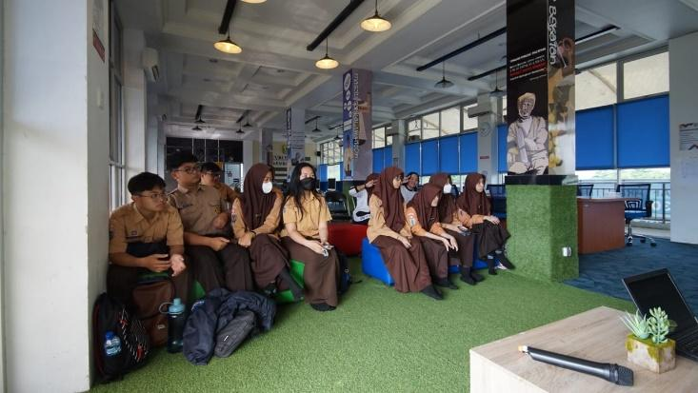 | 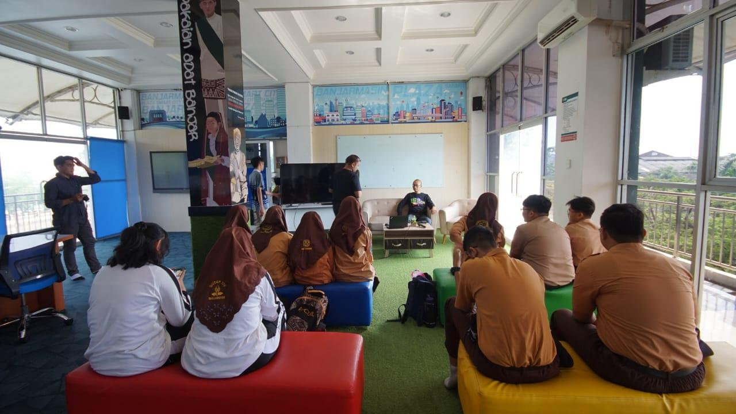
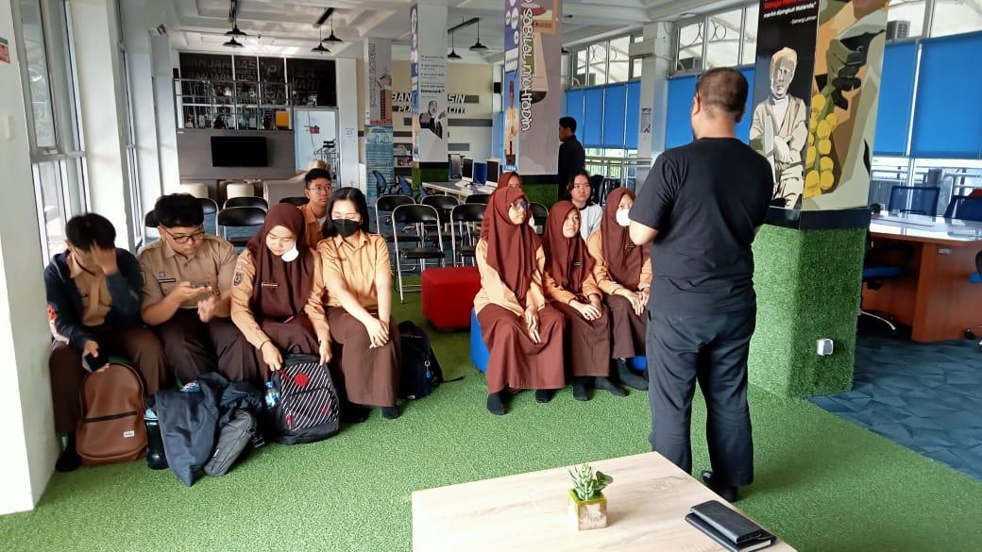 | 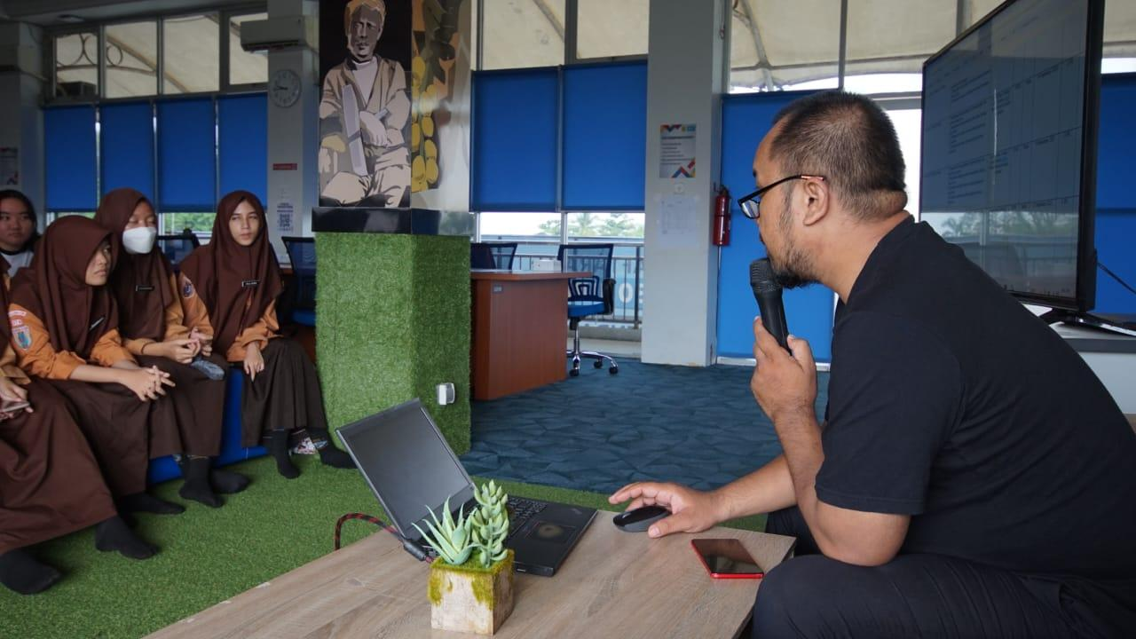
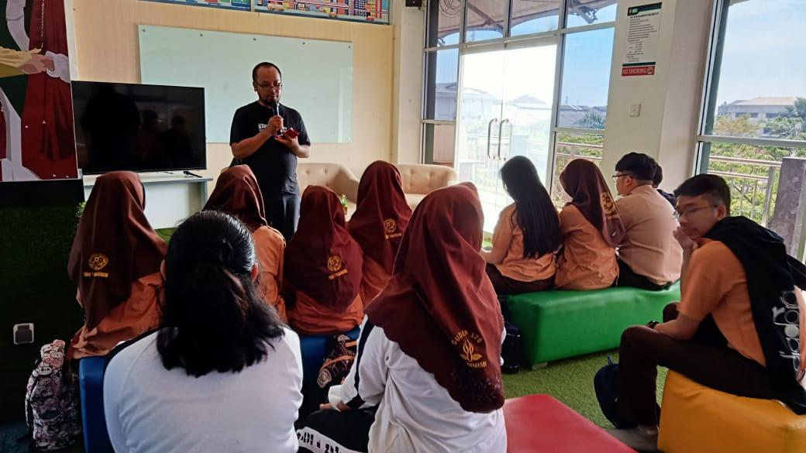 | 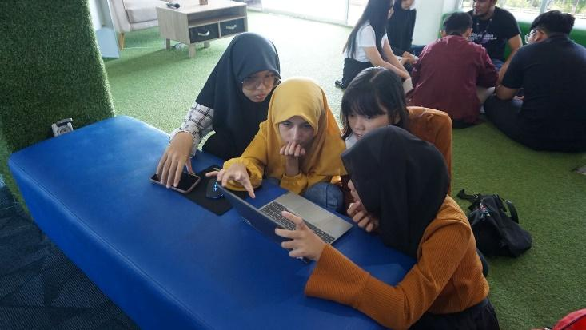
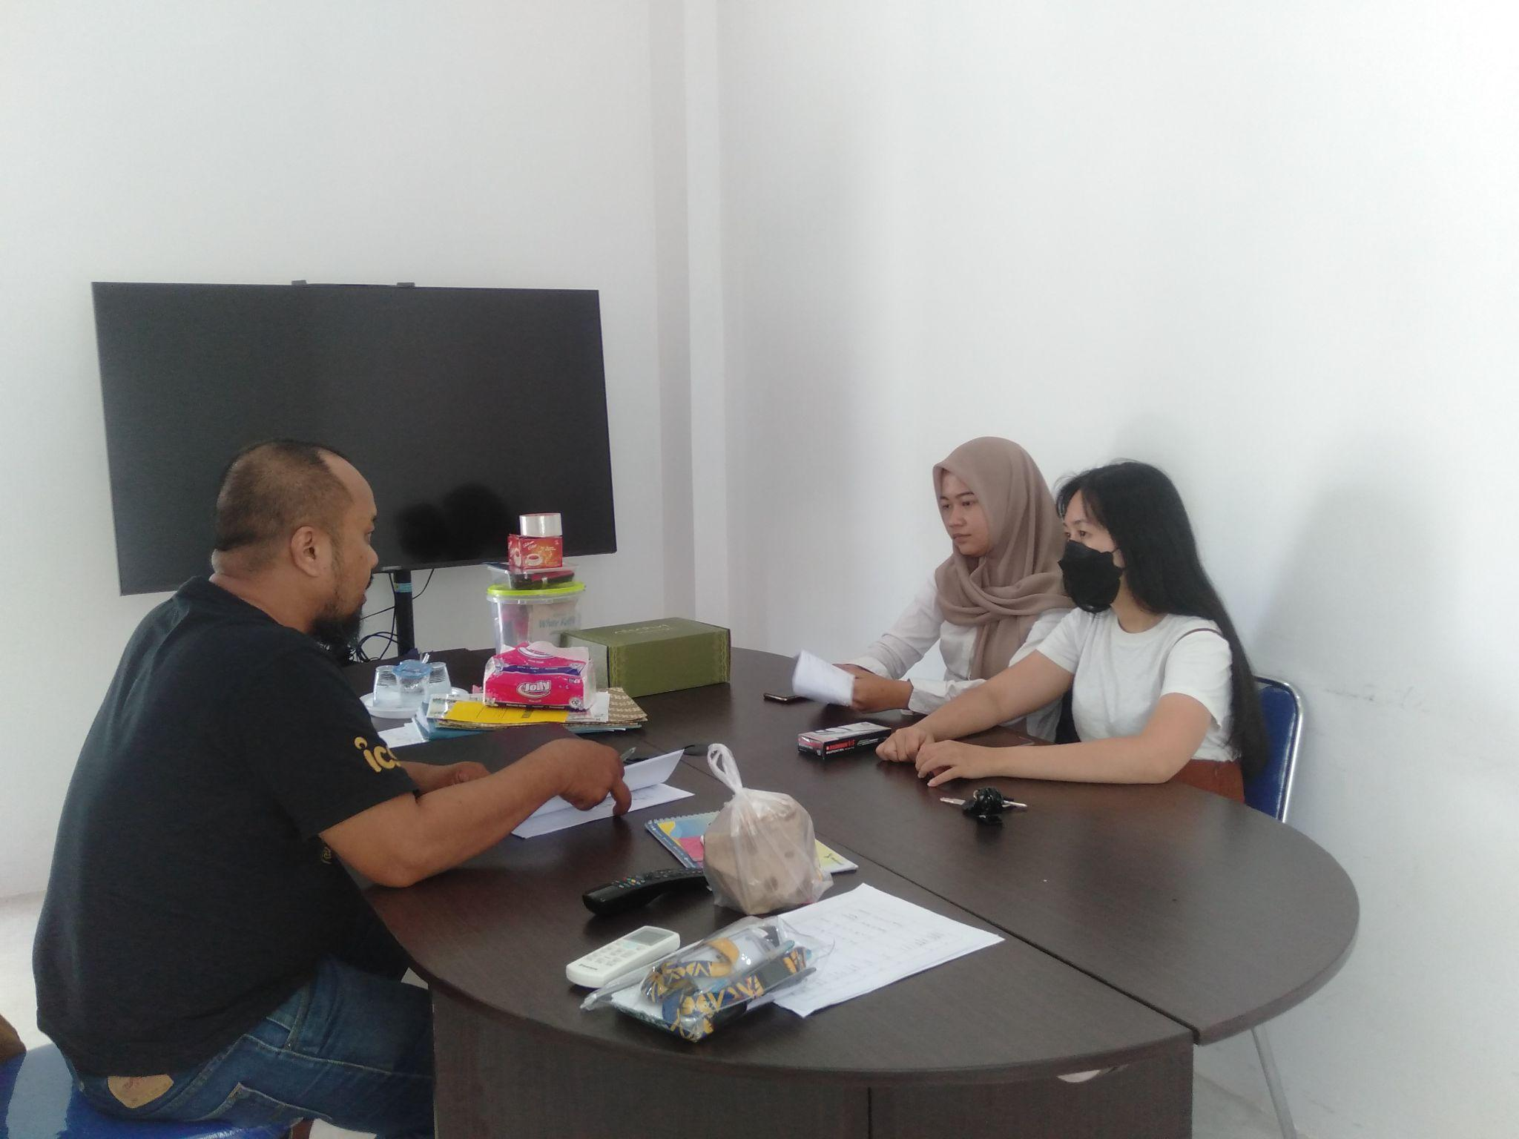 | 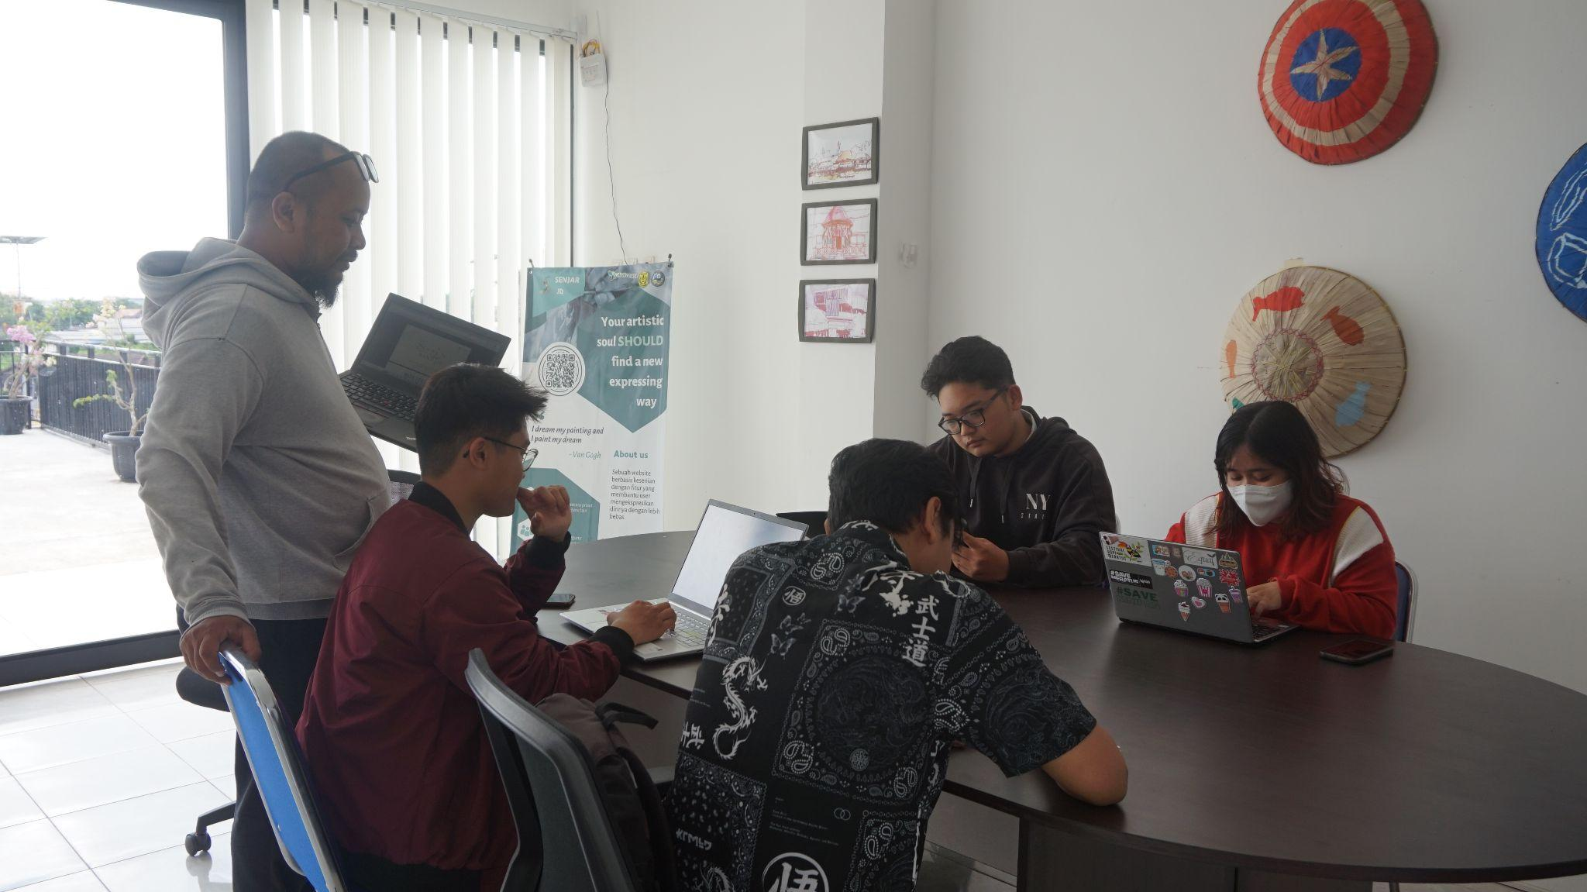


Banjarmasin, 04 Desember 2023
Mentor,

Donny Mitra Kurniawan, S. Kom

